PHIẾU HỌC TẬP CSS [14.1] - GRID: DỰNG KHUNG (CONTAINER)
- Kiến thức cốt lõi (Layout Hai chiều) Nếu Flexbox là công cụ layout 1 chiều (hoặc ngang, hoặc dọc), thì Grid là công cụ layout 2 chiều (cả ngang và dọc CÙNG LÚC). Nó cho phép bạn tạo ra các bố cục cột và hàng phức tạp một cách dễ dàng.
- 1. Đơn vị fr (Fraction - Phân số) có nghĩa là gì?
- fr là đơn vị đại diện cho phần chia đều của không gian còn lại trong Grid Layout.
- 1fr = 1 phần của tổng không gian chia cho các cột/dòng sử dụng fr.
- 2. Nếu bạn viết grid-template-columns: 1fr 2fr;, bố cục sẽ được chia như thế nào?
- Tổng cộng là 3 phần.
- Cột thứ nhất chiếm 1 phần; cột thứ hai chiếm 2 phần.
- Nghĩa là cột 1 rộng bằng 1/3 tổng chiều rộng, cột 2 rộng bằng 2/3 tổng chiều rộng.
- 3. Hàm repeat(3, 1fr) tương đương với việc viết 1fr 1fr 1fr đúng không?
- Đúng.
- repeat(3, 1fr) sẽ tạo ra 3 cột, mỗi cột chiếm 1 phần bằng nhau (giống như viết 1fr 1fr 1fr).
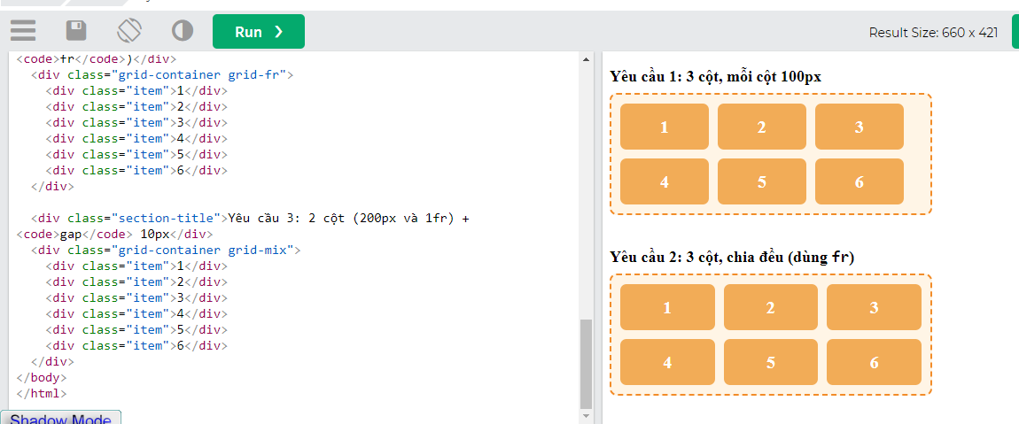
Ví dụ minh họa
Flexbox: Xếp hàng HOẶC xếp cột, đơn giản, linh hoạt.

Grid: Xếp hàng VÀ cột cùng lúc, bố cục phức tạp, rõ ràng hơn.

Có thể kết hợp cả hai trong một dự án lớn: Dùng Grid cho bố cục tổng thể, Flexbox cho thành phần chi tiết nhỏ bên trong.
PHIẾU HỌC TẬP CSS [14.2] - GRID:
SẮP XẾP ITEMS (CON) 1. Kiến thức cốt lõi (Vượt ô - Spanning) Phần mạnh nhất của Grid là cho phép 1 item (thẻ con) chiếm (span) nhiều hơn một ô (cell) trong lưới. Chúng ta làm điều này bằng cách chỉ định nó nên bắt đầu từ đường kẻ (line) nào và kết thúc ở đường kẻ nào. Ghi nhớ quan trọng: • Một lưới có 3 CỘT sẽ có 4 ĐƯỜNG KẺ CỘT (1, 2, 3, 4). • Một lưới có 2 DÒNG sẽ có 3 ĐƯỜNG KẺ DÒNG (1, 2, 3).
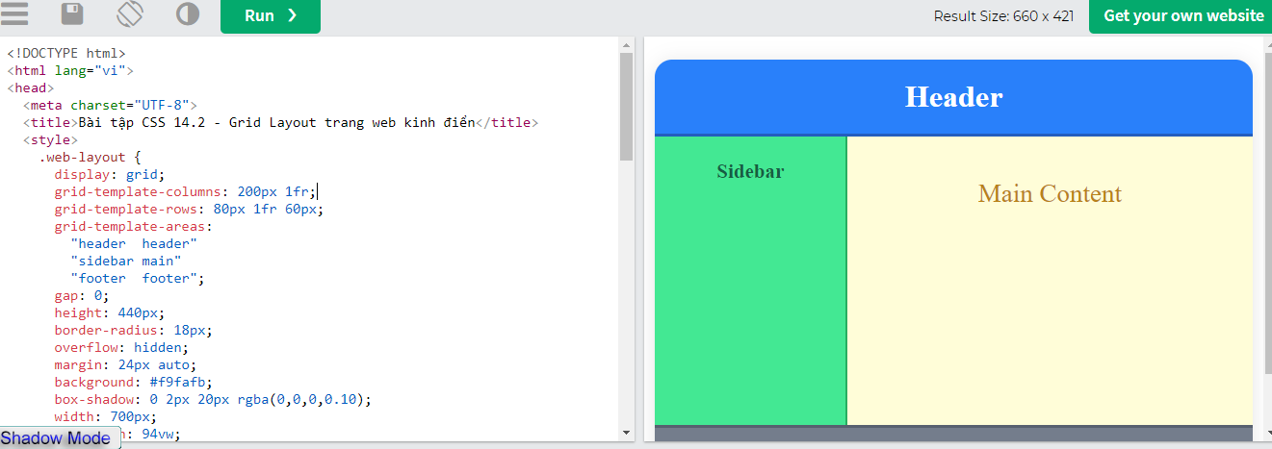
PHIẾU BÀI TẬP CSS 15 – RESPONSIVE DESIGN
1. Kiến thức cốt lõi:

Hiểu về viewport và tầm quan trọng của thẻ <meta name="viewport"...>.

Mobile First (ưu tiên thiết kế cho mobile trước).
Responsive Web Design là kỹ thuật thiết kế web giúp trang web của bạn hiển thị tốt và dễ dùng trên mọi thiết bị khác nhau (điện thoại, máy tính bảng, laptop, máy tính bàn...) mà không cần tạo ra nhiều phiên bản riêng biệt cho từng loại màn hình.
Viewport là vùng hiển thị nội dung của trang web trên thiết bị (máy tính, điện thoại, máy tính bảng…), tức là phần màn hình mà trình duyệt dùng để hiển thị trang web bạn đang xem.

Trên máy tính, viewport thường là khung trình duyệt (không tính thanh công cụ/địa chỉ).

Viewport là vùng hiển thị nội dung của trang web trên thiết bị (máy tính, điện thoại, máy tính bảng…), tức là phần màn hình mà trình duyệt dùng để hiển thị trang web bạn đang xem.

Trên máy tính, viewport thường là khung trình duyệt (không tính thanh công cụ/địa chỉ).

Trên điện thoại, viewport chính là màn hình cảm ứng hiển thị nội dung web. Triết lý "Mobile First" là cách tiếp cận trong thiết kế web, trong đó ưu tiên thiết kế và xây dựng giao diện cho điện thoại di động (màn hình nhỏ) trước. Sau đó, mới mở rộng hoặc tinh chỉnh cho các thiết bị có màn hình lớn hơn như tablet, laptop, desktop.

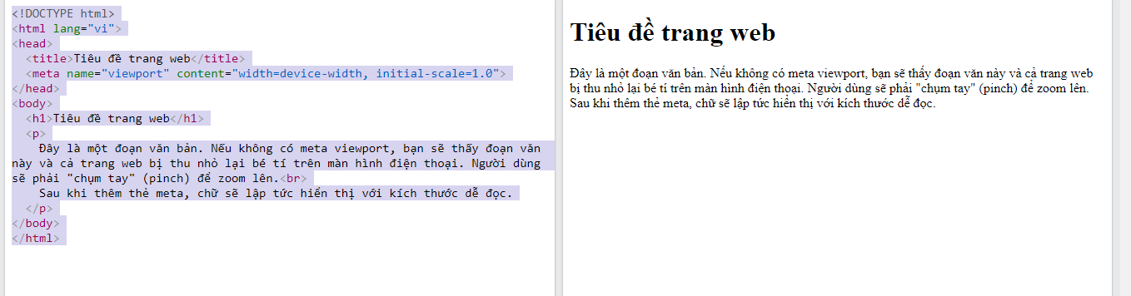

PHIẾU HỌC TẬP CSS [16] - MEDIA QUERIES (Bí thuật Responsive)
Media Query là cú pháp "NẾU... THÌ..." của CSS. Nó cho phép bạn áp dụng các quy tắc CSS chỉ khi một điều kiện nhất định (ví dụ: màn hình có chiều rộng X) được đáp ứng.
@media giúp bạn thiết kế giao diện responsive (tự động thay đổi theo màn hình điện thoại, máy tính bảng, desktop…).

Ví dụ: Khi màn hình nhỏ, có thể cho font chữ nhỏ lại, menu đổi sang dạng icon; khi màn hình lớn thì bố trí các khối sang nhiều cột v.v.
Mobile First nghĩa là:

Viết CSS cho mobile trước (màn hình nhỏ là mặc định).

Sau đó dùng Media Query với min-width để nâng cấp (override) style cho các thiết bị có màn hình lớn hơn (máy tính bảng, desktop).
Ý nghĩa:

Desktop First nghĩa là:

Viết CSS cho desktop trước (màn hình lớn là mặc định).

Sau đó dùng Media Query với max-width để giảm bớt, điều chỉnh style khi thiết bị có màn hình nhỏ hơn (tablet, mobile).
Giải thích đơn giản:

Breakpoint là “mốc” kích thước màn hình, khi vượt qua mốc này thì CSS khác sẽ được áp dụng.

Nhờ breakpoints, web sẽ tự động thay đổi layout, kích thước chữ, vị trí ảnh,... phù hợp với thiết bị.

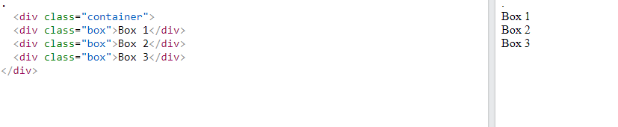
Ví dụ minh họa
PHIẾU HỌC TẬP CSS [17] - HÌNH ẢNH & VIDEO ĐÁP ỨNG (FLUID)
`1. Vấn đề (The Problem) Ở các bài trước, chúng ta đã làm cho các "cái hộp" (layout) co giãn. Nhưng nếu bạn đặt một tấm ảnh có kích thước cố định (ví dụ width="800px") vào một cái hộp chỉ rộng 300px (trên điện thoại), tấm ảnh sẽ bị tràn ra ngoài, phá vỡ toàn bộ giao diện

2. Kiến thức cốt lõi (Giải pháp "Chất lỏng") Để giải quyết vấn đề này, chúng ta cần biến hình ảnh từ "cứng" (fixed) thành "lỏng" (fluid), tức là nó tự co giãn theo vật chứa nó. Quy tắc Vàng (The Magic Rule): Bạn gần như SẼ LUÔN LUÔN thêm đoạn code này vào file CSS của mình cho mọi dự án:
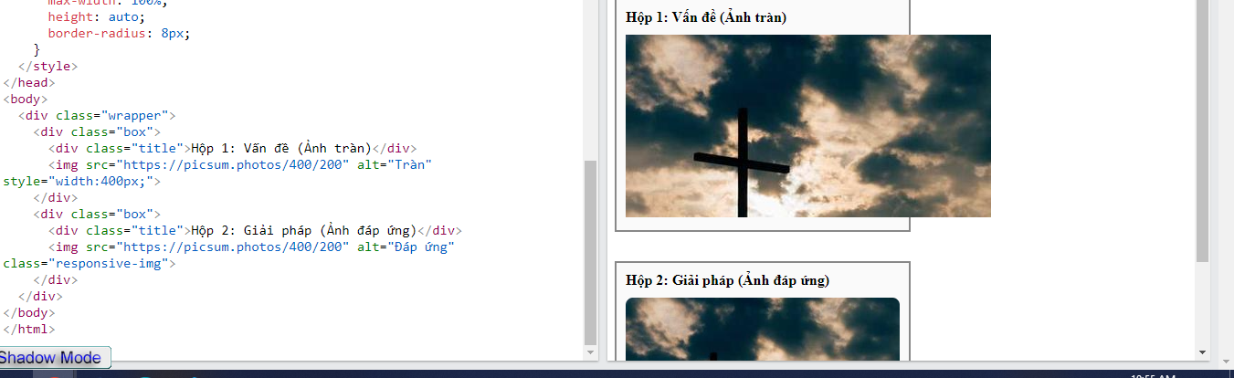
Ví dụ minh họa
Ảnh 1: Vấn đề (.img-problem) 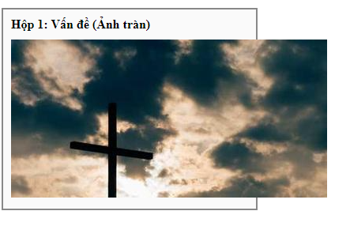
Ảnh bị tràn vì width cố định lớn hơn hộp cha.
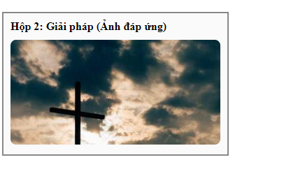
ảnh vừa vặn
PHIẾU HỌC TẬP CSS [18] - CÁC ĐƠN VỊ TƯƠNG ĐỐI (REM, EM, VW, VH)
Vấn đề "lồng nhau" (compounding) là gì? Nó xảy ra với em hay rem?

Vấn đề "lồng nhau" (compounding) nghĩa là khi các phần tử dùng đơn vị em để xác định kích thước (font-size, margin, padding...), nếu các phần tử này nằm lồng nhau nhiều cấp, mỗi cấp sẽ tính dựa trên kích thước của phần tử cha, dẫn đến kích thước bị tăng/giảm lũy tiến (compounding).​

Vấn đề này chỉ xảy ra với em, vì em luôn dựa theo font-size của cha (parent), còn rem thì chỉ dựa theo font-size của thẻ html (root) nên không bị ảnh hưởng bởi việc lồng nhau.
Tại sao rem thường được coi là lựa chọn tốt nhất cho font-size trong các dự án responsive?

rem (root em) luôn dựa trên font-size của root html, nên mọi phần tử dùng rem sẽ đồng nhất và dễ kiểm soát, dù nằm lồng bao nhiêu cấp cũng không bị thay đổi ngoài ý muốn.​

rem dễ quản lý, dễ responsive hơn: chỉ cần thay đổi font-size của thẻ html qua media query (theo từng breakpoint), toàn bộ typography và spacing sẽ co giãn đồng bộ trên mọi thiết bị.​

Dùng rem giúp tránh lỗi compounding và tăng tính nhất quán trong thiết kế, đặc biệt với các dự án lớn, nhiều cấu trúc lồng nhau, giúp code CSS dễ đọc và bảo trì
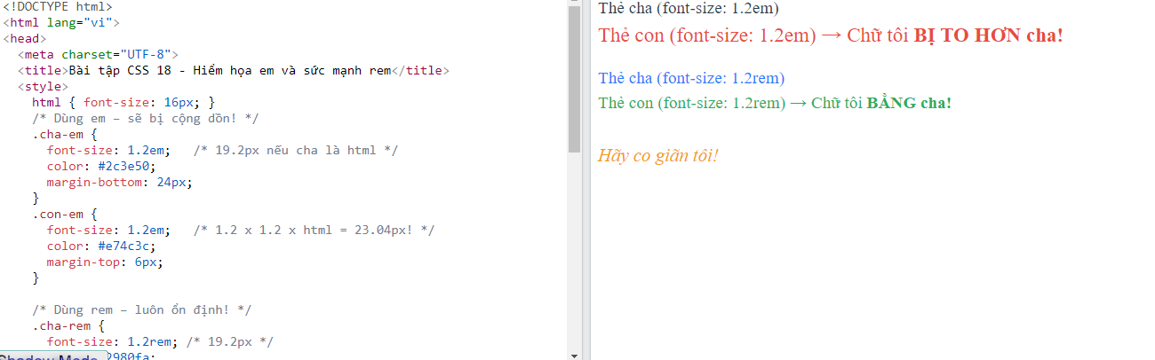
1. So sánh em và rem (ảnh hộp xanh và hộp đỏ)
Nhận xét:

Chữ "Thẻ con" ở hộp màu xanh (dùng em) to hơn chữ "Thẻ cha" của nó, vì đơn vị em bị cộng dồn khi lồng vào nhau.

Chữ "Thẻ con" ở hộp màu đỏ (dùng rem) bằng với chữ "Thẻ cha", vì rem luôn căn cứ theo font-size của thẻ html và không chịu ảnh hưởng lồng cấp.

Kết luận:

Sự khác biệt xuất hiện do em lấy font-size của phần tử cha làm gốc (cộng dồn lại nhiều cấp), còn rem lấy font-size của thẻ html (root) nên ổn định và đồng nhất. Đây là lý do rem thường được chọn cho dự án responsive lớn.
2. Thí nghiệm với vw (mô tả)
Mô tả (bắt buộc):

Khi bạn co/giãn cửa sổ trình duyệt, tiêu đề "Hãy co giãn tôi!" sẽ tự động thay đổi kích thước (to lên hoặc nhỏ lại) theo chiều rộng của màn hình (vì dùng đơn vị vw—viewport width).

Điều này chứng minh giá trị vw giúp chữ/phần tử mở rộng tỷ lệ với màn hình, rất hiệu quả khi muốn bố cục, tiêu đề có kích thước phù hợp ở mọi thiết bị.
PHIẾU HỌC TẬP CSS [19] - GIẢ-PHẦN TỬ (::before & ::after)
- Kiến thức cốt lõi (Tạo phần tử "ảo") Giả-phần tử (Pseudo-elements) là các "phần tử ảo" mà bạn có thể tạo và style bằng CSS. Chúng không tồn tại thực sự trong file HTML, nhưng hiển thị trên trang web. Hai cái phổ biến nhất là ::before và ::after

Trả lời:1
Thuộc tính content.
Nếu không có content, pseudo-element sẽ không hiện ra!
Trả lời: inline 2

Mặc định, các phần tử "ảo" ::before và ::after có thuộc tính display là inline
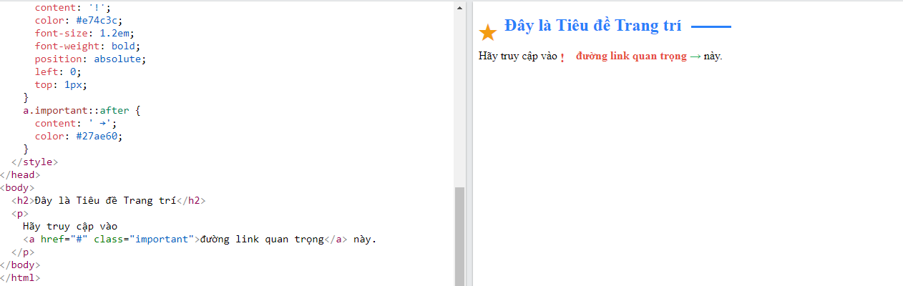ví dụ minh họa
3 câu hỏi
:before = cú pháp cũ (CSS2, vẫn chạy được).

::before = cú pháp mới (CSS3, nên dùng).
=> Hãy sử dụng ::before để đúng chuẩn và dễ bảo trì code.

PHIẾU HỌC TẬP CSS [20] - BIẾN ĐỔI (TRANSFORMS)
- Kiến thức cốt lõi (Thay đổi hình dạng) Thuộc tính transform cho phép bạn di chuyển, xoay, phóng to/thu nhỏ một phần tử mà không ảnh hưởng đến vị trí của các phần tử khác xung quanh nó
- 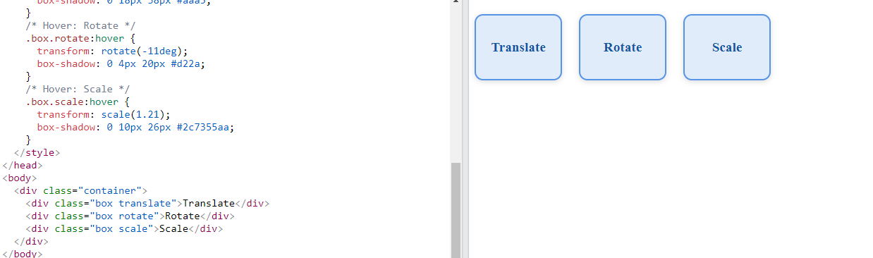
- Ví dụ minh họa

PHIẾU HỌC TẬP CSS [21] - CHUYỂN TIẾP MƯỢT MÀ (TRANSITIONS)
- Kiến thức cốt lõi (Làm mượt hiệu ứng) Ở Bài 20, khi bạn :hover vào một phần tử, sự thay đổi (ví dụ transform) xảy ra ngay lập tức, trông rất "giật". Thuộc tính transition (Chuyển tiếp) cho phép bạn báo với trình duyệt: "Này, nếu thuộc tính này (ví dụ background-color hay transform) thay đổi, hãy thay đổi nó một cách từ từ và mượt mà trong một khoảng thời gian nhất định."
- 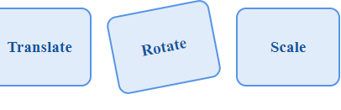
- 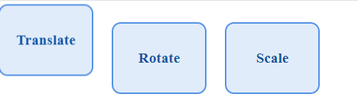
- 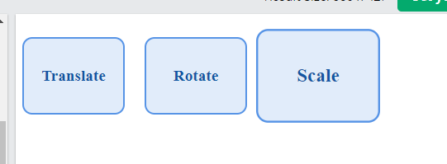

Ví dụ minh họa 3 phần
Câu hỏi 3

Khi bạn hơ chuột vào Hộp 1, hiệu ứng dịch chuyển diễn ra một cách mượt mà, không còn "giật" như Bài 20 nữa nhờ thuộc tính transition được thêm vào.

Khi bạn bỏ chuột ra khỏi hộp, hiệu ứng cũng trở về trạng thái ban đầu một cách mịn màng, nhẹ nhàng, không bị nhảy đột ngột.

PHIẾU HỌC TẬP CSS [22] - HOẠT ẢNH VỚI @keyframes
- Kiến thức cốt lõi (Tạo chuyển động phức tạp) transition (Bài 21) chỉ là chuyển đổi 2 trạng thái (A -> B). animation cho phép bạn tạo ra một chuỗi chuyển động phức tạp (A -> B -> C -> D...) và lặp lại chúng mà không cần tương tác của người dùng. Tạo một animation luôn gồm 2 BƯỚC: Bước 1: Định nghĩa "kịch bản" bằng @keyframes • @keyframes là nơi bạn định nghĩa các "chặng" của hoạt ảnh. • Cú pháp: CSS @keyframes ten-hoat-anh-cua-ban { from { /* Trạng thái bắt đầu */ opacity: 0; } to { /* Trạng thái kết thúc */ opacity: 1; } } /* Hoặc dùng % cho nhiều chặng */ @keyframes ten-phuc-tap { 0% { left: 0px; } 50% { left: 200px; } 100% { left: 0px; } } Bước 2: Áp dụng "kịch bản" đó cho phần tử • Dùng thuộc tính animation để "gọi" @keyframes và ra lệnh cho nó chạy.
- 